SPRAWOZDANIE

Zajęcia: Grafika komputerowa

Prowadzący: prof. dr hab. Vasyl Martsenyuk

**Laboratorium 3**

Data: 27.03.2022

### Temat: Modelowanie hierarchiczne w grafice 2D

Jan Głuch

Informatyka I stopień,

zaoczne,

4 semestr,

Gr. 2A

**1. Polecenia.**

Opracować scenę hierarchiczną zgodnie z obrazem używając zamiast kół wielokąty obracające się (animacja!) według wariantu. Opracowanie powinno być w jednym z języków: Java lub JavaScript,

na dwa sposoby:

(a)  używając hierarchiję funkcje (sposób subroutinowy)

(b) tworząc graf sceny (sposób obiektowy). W tym celu proponuję do pobrania odpowiedni pliki

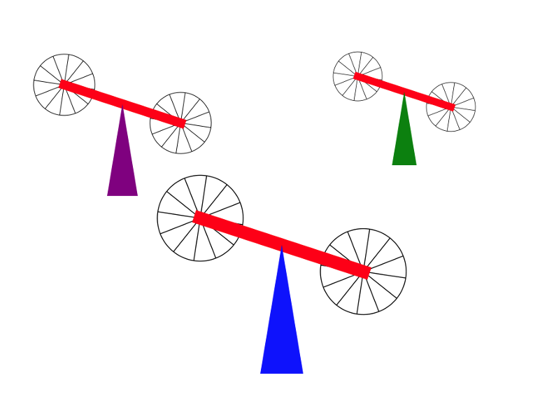

**2. Wprowadzane dane.**

**2.1 Sposób subroutinowy**

**Otrzymane wyniki dla tej metody:**

Kształt bryły wielokąta to dziewięciokąt

**2.2 Graf Sceny**

**Otrzymane wyniki dla tej metody:**

Kształt bryły wielokąta to dziewięciokąt

Wnioski

Obie metody zapewniają podobne takie same możliwości wykonania zadania. W modelu hierarchicznym ilość kodu potrzebnego do wykonania zadania jest zdecydowanie większa.

Link do GitHuba: https://github.com/kenaj83/Grafika.git